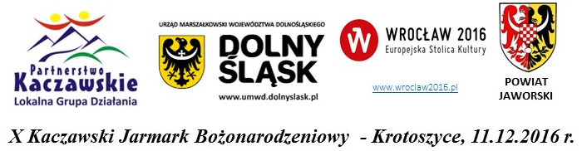


Drodzy Mieszkańcy Partnerstwa Kaczawskiego,

Nadchodzą wyjątkowe i najważniejsze w roku dni - Święta Bożego Narodzenia. Pragniemy przeżyć je jak najpiękniej w gronie najbliższych, kultywując staropolskie obyczaje i smakując tradycyjnych potraw.
W oczekiwaniu na ten magiczny czas zapraszamy Państwa na przedświąteczne spotkanie w pięknym miejscu i niepowtarzalnej atmosferze.
Stowarzyszenie „Lokalna Grupa Działania Partnerstwo Kaczawskie” kolejny raz organizuje „Kaczawski Jarmark Bożonarodzeniowy” i zaprasza mieszkańców Partnerstwa do wspaniałych wnętrz Pałacu w Krotoszycach w niedzielę - 11 grudnia 2016 r. - od godz. 12.00.

Celem Jarmarku jest promocja naszego regionu – Krainy Wygasłych Wulkanów oraz prezentacja dorobku kulturowego i dorobku kulinarnego, a także przedstawienie nas samych – mieszkańców Gór i Pogórza Kaczawskiego. Pragniemy również, aby wspólne przeżycie tych magicznych, przedświątecznych chwil wpłynęło na zacieśnienie naszych wzajemnych relacji i przyjaźni. Zapraszamy artystów, rękodzielników, rzemieślników, wytwórców produktów lokalnych, stowarzyszenia, koła gospodyń wiejskich, grupy odnowy wsi, szkoły, świetlice i zespoły ludowe z naszego regionu do aktywnego udziału w organizacji tego wyjątkowego przedsięwzięcia.
Podczas Jarmarku zostaną przeprowadzone dwa konkursy: na „Najpiękniejsze stoisko na Jarmarku” i na „Pamiątkę świąteczną od Górala Kaczawskiego” oraz po raz pierwszy Przegląd Zespołów Kolędniczych. Nagrody i wyróżnienia będą z pewnością miłą formą podziękowania za aktywne zaangażowanie się w przygotowanie tego przedświątecznego spotkania. Atmosferę Jarmarku wzbogacą występy artystyczne naszych lokalnych zespołów.

Zgłoszenia do udziału w Jarmarku należy nadsyłać do 25 listopada br. faksem, pocztą lub e-mailem na adres: Gminny Ośrodek Kultury w Paszowicach, tel/fax 76/870 11 13, e-mail: swiderska@paszowice.pl.

Z niecierpliwością czekamy na spotkanie z Państwem.

Zarząd Stowarzyszenia
„LGD Partnerstwo Kaczawskie”

